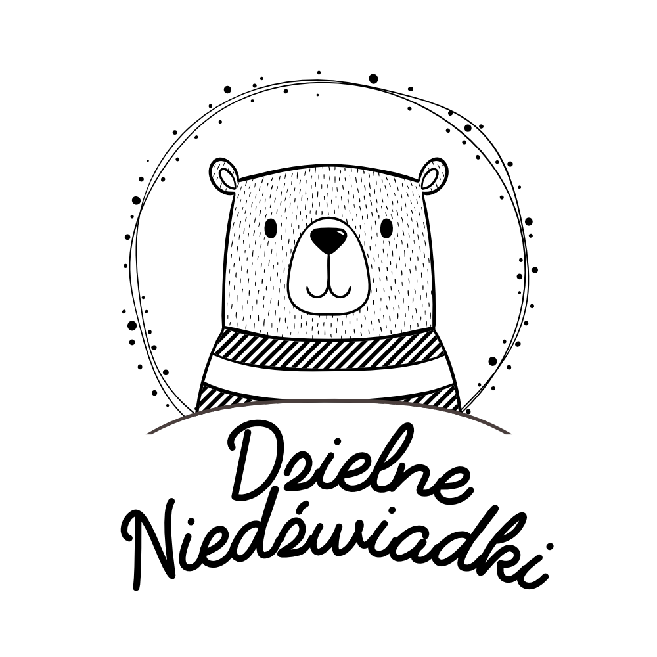

Dane potencjalnego zucha

IMIĘ I NAZWISKO DZIECKA
PESEL
DATA URODZENIA
SZKOŁA I KLASA
CHOROBY/ALERGIE/WAŻNE INFORMACJE
ZAINTERESOWANIA

Dane kontaktowe rodziców lub opiekunów prawnych

IMIĘ I NAZWISKO
NUMER KONTAKTOWY
ADRES E-MAIL
IMIĘ I NAZWISKO
NUMER KONTAKTOWY
ADRES E-MAIL

Zgoda rodziców/opiekunów prawnych na przynależność dziecka do ZHP

My niżej podpisani ………………………………………………………………………… wyrażamy zgodę na przynależność naszego dziecka pozostającego pod naszą prawną opieką, …………………………………………………… do Związku Harcerstwa Polskiego, do 5. Gromady Zuchowej „Dzielne Niedźwiadki” działającej przy Publicznej Szkole Podstawowej nr 2 im. Polskich Olimpijczyków w Opolu (ul. Katowicka 35).

Jednocześnie przyjmujemy do wiadomości, że członkostwo w ZHP wiąże się z obowiązkiem regularnego opłacania składek harcerskich wysokości 10 zł miesięcznie (razem 120 zł za rok).

………………………………………………
Podpis matki/ojca/opiekuna prawnego

